附件
报价函

广汉市弘诚金雁宾馆有限责任公司：
关于金雁宾馆采购咖啡厅标识牌制作供应服务商。
结合该事项的特点及服务内容，经仔细研究决定，我方 （单位的名称）
的报价金额为¥ 元（大写：人民币 )。
产品内容与要求如下：
金雁宾馆咖啡厅标识牌制作报价表
序号 | 项目 | 材质 | 规格 | 图片样式 | 数量 | 单价 | 总价
1 | 入口标识(logo) | 精品发光字 | 700mm |  | 1
2 | 入口标识 (金雁宾馆) | 亚克力迷你发光字 | 300mm |  | 4
3 | 入口标识 (拼音) | 亚克力迷你发光字 | 90mm |  | 13
4 | 入口标识 (咖啡、甜品) | 亚克力迷你发光字 | 110mm | 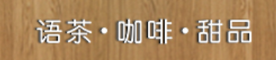 | 8
5 | 入口标识(COFFEE) | 精品发光字 | 360mm |  | 6
6 | 入口标识 (咖啡图案) | 精品发光字 | 620mm |  | 1
7 | 入口玻璃装饰图案 | 透明贴UV | 600*720mm | 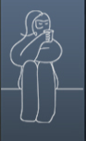 | 2
8 | 厅内柱头装饰图案 | 亚克力雕刻 | 450*820mm | 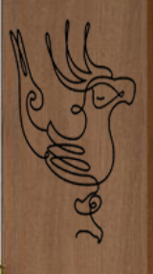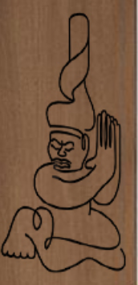 | 2
9 | 吧台装饰 图案 | 亚克力雕刻 | 600*1920mm | 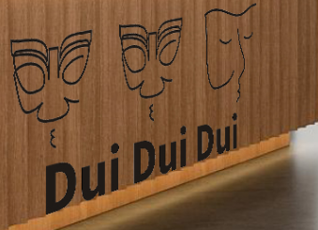 | 1
10 | 过道墙面装饰图案 | 亚克力雕刻、UV | 1100*1200mm | 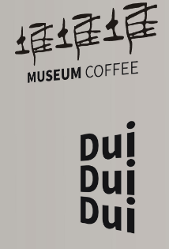 | 2
11 | 屋顶logo | 不锈钢包边、精品发光字、UV | 1100mm |  | 1
12 | 屋顶汉字 | 不锈钢包边、精品发光字 | 820mm |  | 3
13 | 屋顶英文 | 不锈钢包边、精品发光字 | 400mm |  | 6
14 | 屋顶发光字支架 | 钢架喷漆 | 700*650mm |  | 4
15 | 屋顶发光字支架 | 钢架喷漆 | 2000*550mm |  | 1

报价有效期(不低于45天)：
注：所有报价均用人民币表示，其单价即为履行合同的固定单价，包括但不限于税费、人工费、材料费、安装费等费用等为完成本项目约定服务的所有费用，以及后续服务费。
单位名称： （公章）
联 系 人：
联系电话：
日 期： 年 月 日

